RHEINZINK Band, 6 Baender pro Palette

RHEINZINK

Eigenschaften

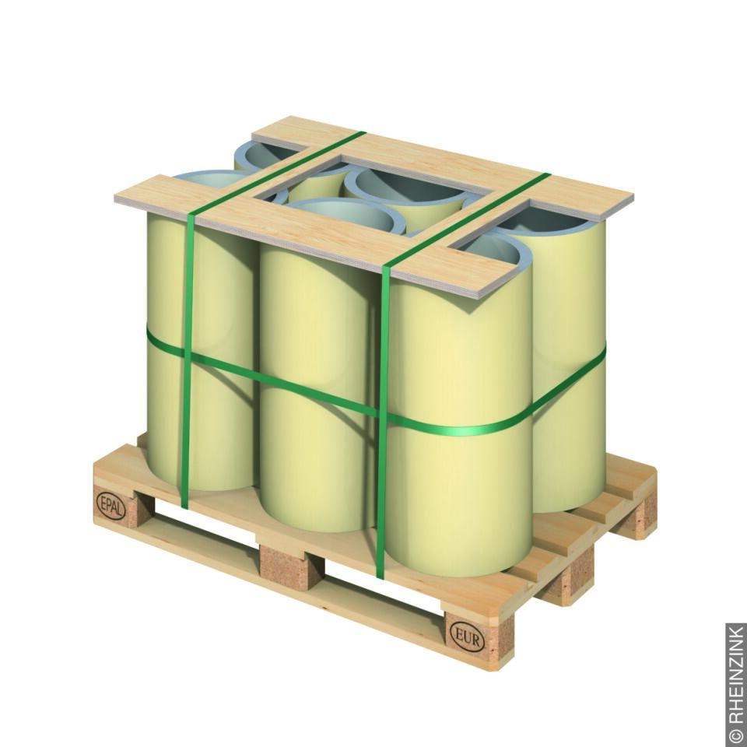

Farbton

braun, dunkelgrau, gold, grün, hellgrau, rot, schwarz, silber

Oberfläche

lasiert, matt, vorbewittert, walzblank

Werkstoff

Aluminium, Kupfer, Titan, Zink

Breite (mm)

400,00 - 1.000,00

Stärke (mm)

0,70 - 0,80

Gewicht (kg)

100,00 - 150,00